27.01.21 г.
«В память о блокаде» - так называлось мероприятие проведённое совместно со школой и ДК в зале библиотеки.
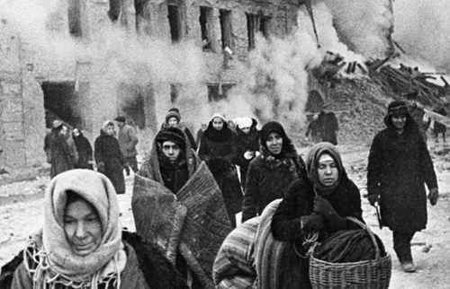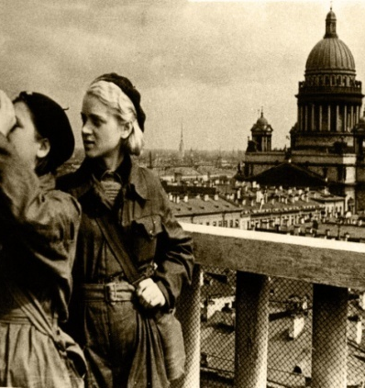
Блокада Ленинграда (8 сентября 1941 — 27 января 1944) — трагический период истории города на Неве, когда только от голода погибло свыше 640 тыс. жителей, десятки тысяч погибли при артиллерийских обстрелах и бомбардировках, умерли в эвакуации…
Учащиеся, присутствующие на мероприятии, почтили минутой молчания погибших в блокаде.
Им был предложен просмотр презентации, с прослушиванием музыки Шестаковича; радио Ленинграда, с чтением стихов Ольги Берггольц; записью голоса Левитана и залпом артиллерийских орудий в честь снятия осады.
Был проведён обзор книжной выставки «В память о блокаде»,
обзор народной книги памяти «Блокада» в электронном варианте.
В конце мероприятия Д.К провели викторину по значимым датам и событиям блокады.
